约瑟夫生者死者游戏

1452834 钱煜

1. 项目背景

约瑟夫生者死者游戏的大意是：30个旅客同乘一条船，因为严重超载，加上风高浪大危险万分；因此船长告诉乘客，只有将全船一半的旅客投入海中，其余人才能幸免于难。无奈，大家只得统一这种方法，并议定30个人围成一圈，由第一个人开始，依次报数，数到第9人，便将他投入大海中，然后从他的下一个人数起，数到第9人，再将他投入大海，如此循环，直到剩下15个乘客为止。问哪些位置是将被扔下大海的位置。

1. 项目功能
2. 建立系统

运行约瑟夫生者死者游戏程序，如下：

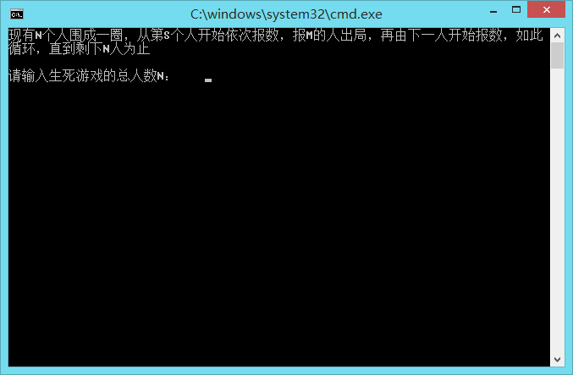

1. 使用系统

按照提示输入值，执行

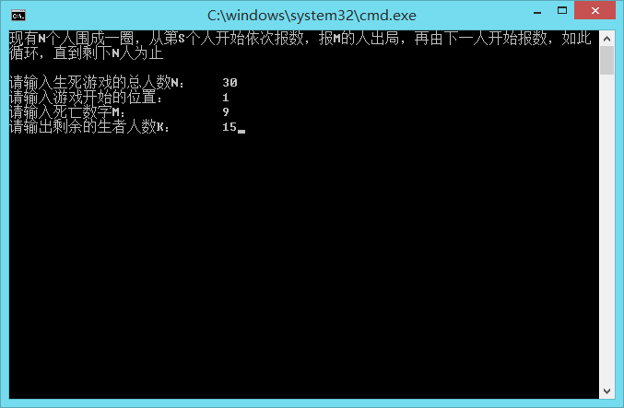

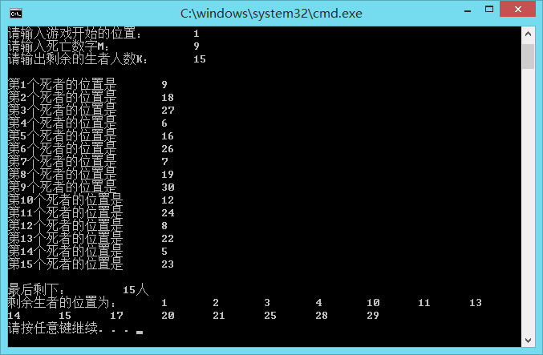

1. 程序优点
2. 对读入进行容错处理

程序对用户的输入进行检测，只能判定时候合理，在输入不合理是会给出提示并要求重新输入，以维护程序的稳定。

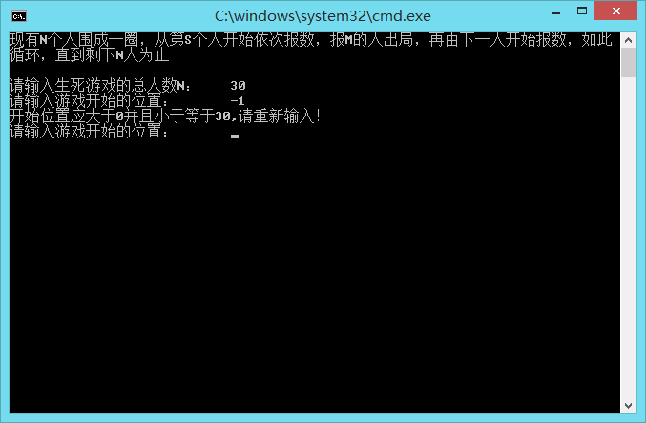

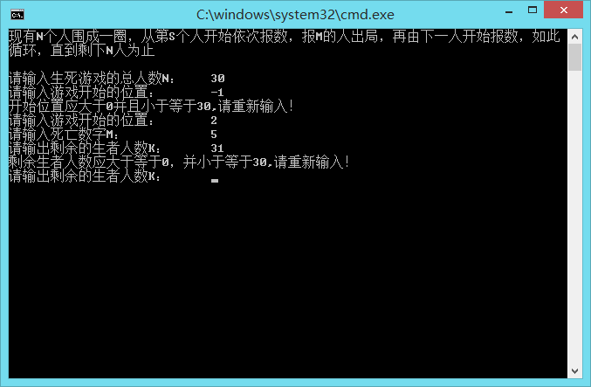

1. 使用链表

由于该程序采用链表实现约瑟夫环的存储与执行操作，大大降低了时间、空间复杂度，优化了程序结构。

1. 程序描述

程序由两个类构成，分别为Person类与System类。

Student类：对参与约瑟夫环的旅客进行存储。

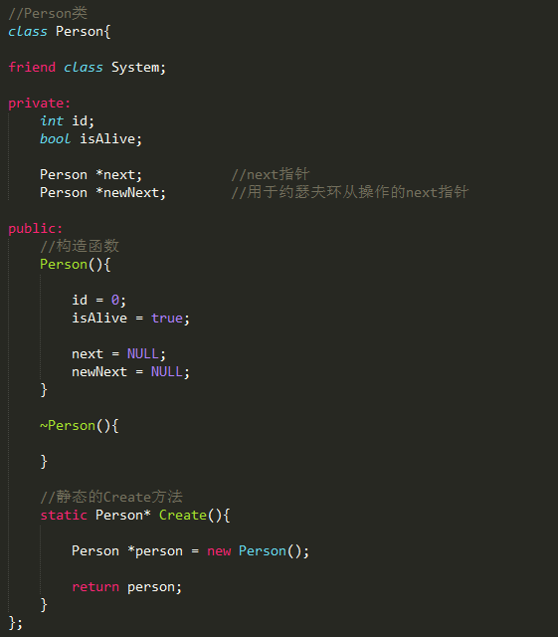

System类：Person类的链表结构，并实现初始化、执行、释放等操作。

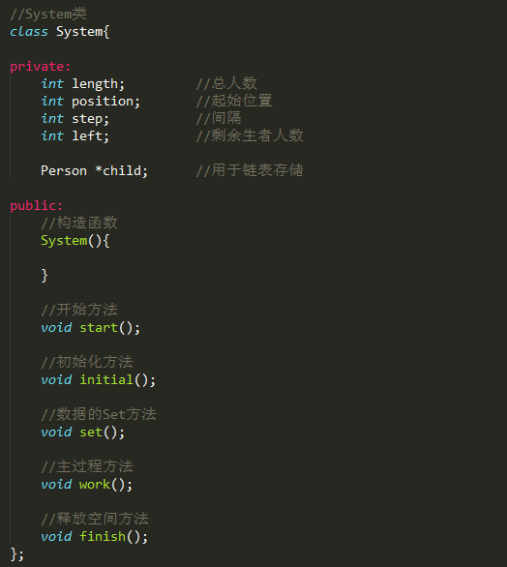

Main函数：首先建立System类的一个事例，然后调用其Start方法，开始约瑟夫环的建立。

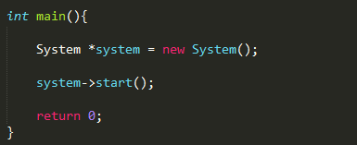

在设计程序时，在Person类里提供了静态的Create函数作为接口，从而使建立System类的实例操作从Person类中转移到了System类中，使得System可以调用该接口来生成Person类的实例，而并非直接调用Person类的构造器，增强了类的封装性与程序易读性。

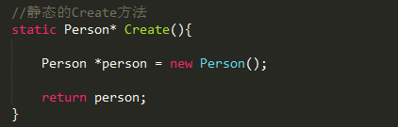



1. 程序接口

**Class Person:**

**Public Constructors:**

Person()

Person类的构造函数，初始化Person对象。

**Public Methods：**

static Person* create()

静态的Create函数，从输入流中读取信息，创建并返回Peson类实例的指针。

**Class System:**

**Public Constructors:**

System()

System类的默认构造函数。

**Public Methods:**

void start()

建立约瑟夫环系统。

void initial()

初始化System对象，并执行相应操作。

void set ()

读取并存储约瑟夫环参数操作。

void work ()

执行约瑟夫环操作并输出结果。

void finish ()

释放链表内存空间操作。